**钻探机智能控制系统**

**系统简介**

通过对巷道全断面非接触扫描测量，获取及储存隧道轮廓的点云数据，通过点云拼接和滤波分析等，得到巷道空间的三维实体模型，进行数字信息化处理和巷道预警预报，为巷道数字化、巷道监测可视化、巷道施工智能化提供高质量数据基础。确定车体与钻孔面平面距离，保证安全操作区间，减少人工干预。

**1.系统架构**

上位机通过对实时数据的收集以及处理形成相应的三维模型通过特定界面显示，不但能对车身状态进行实时监控同时还能对掌子面进行扫描实时生成相应点云模型等，方便操作人员对巷道情况进行判断，助力煤矿智能化的发展

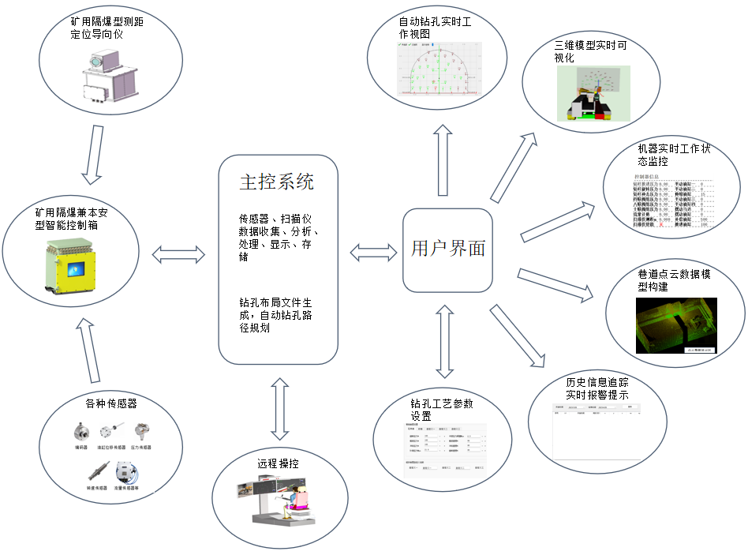

**系统架构示意**

**2.典型应用场景**

常规典型工况下的自动化钻孔，煤矿井下和其他井巷工程中，对巷道顶板和侧帮，进行锚杆锚护的自动化支护类设备智能化控制。钻孔、推送树脂药卷和锚杆安装等工序实现程序自动化，中间过程无需人工干预，降低施工劳动强度，改善作业环境，提高作业安全性。

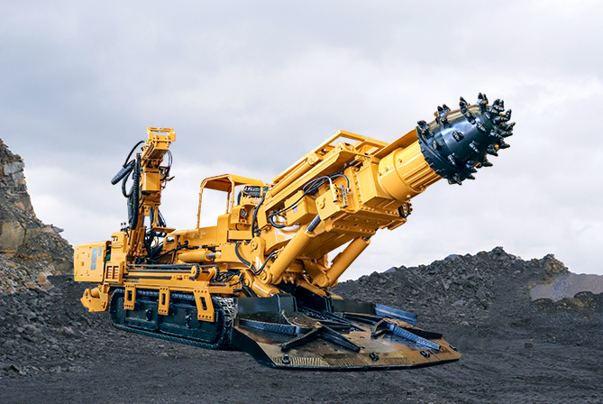

**◆矿用智能化掘锚机**

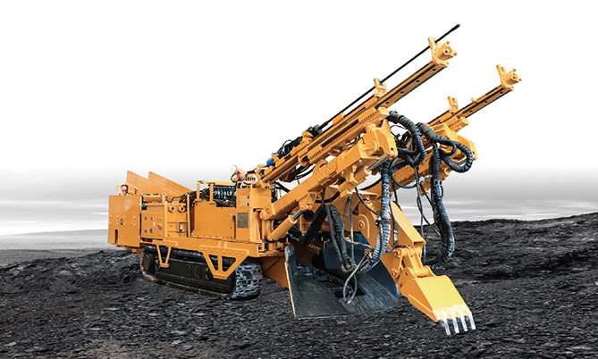

**◆岩巷钻装探机组**

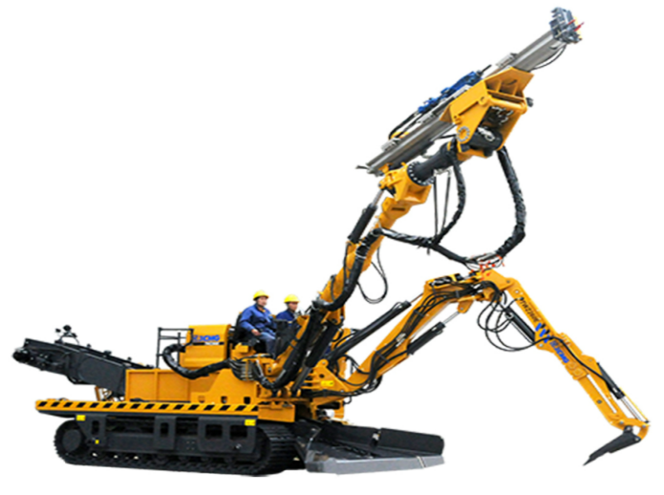

**◆智能化凿岩台车**

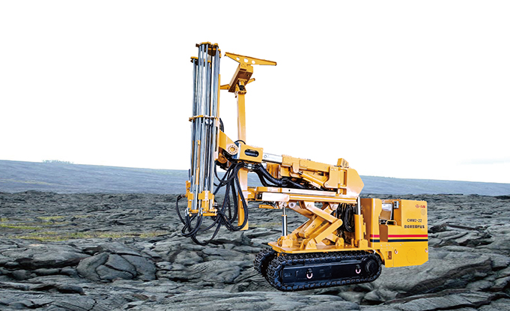

**◆矿用自动锚杆钻车**

**2.用户界面**

用户界面包含主控界面、工作视图、参数设置、扫描仪控制界面、历史记录、报警提示、用户模式切换七大模块，实时显示机器工作状态，工作进度，以及各项参数指标，为操作人员带来智能化的人机交互

**2.1三维动态模型实时可视化**

三维动态模型将实时同步展现车身姿态情况，钻孔进度等信息

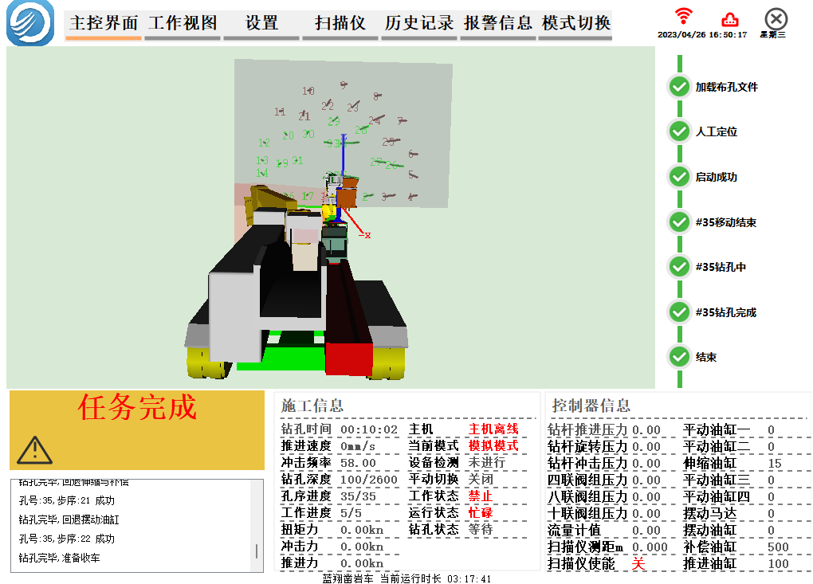

**2.2自动布孔**

用户可通过自动布孔软件自动生成xml格式布孔设计文档，以及自动钻孔路径规划

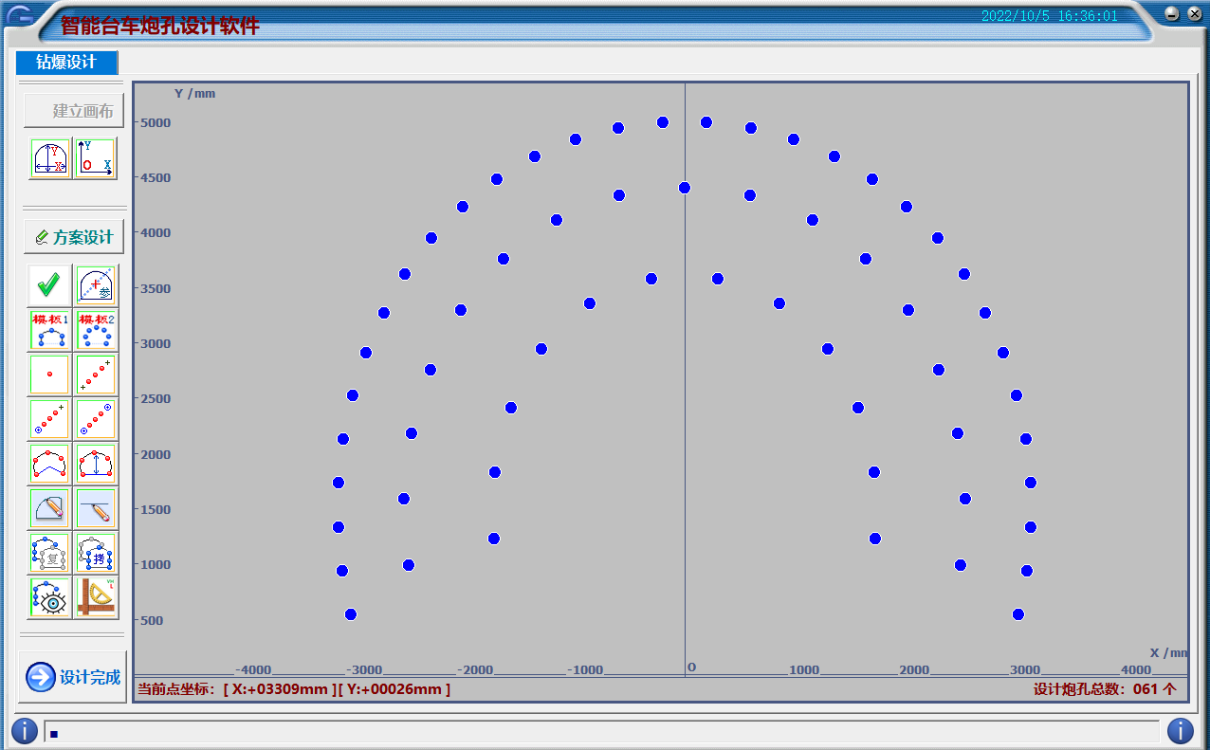

**2.3过程监控**

可根据自定义日期起始查询钻孔历史记录,耗时等情况;点击【钻孔详情】将展示随钻测量数据

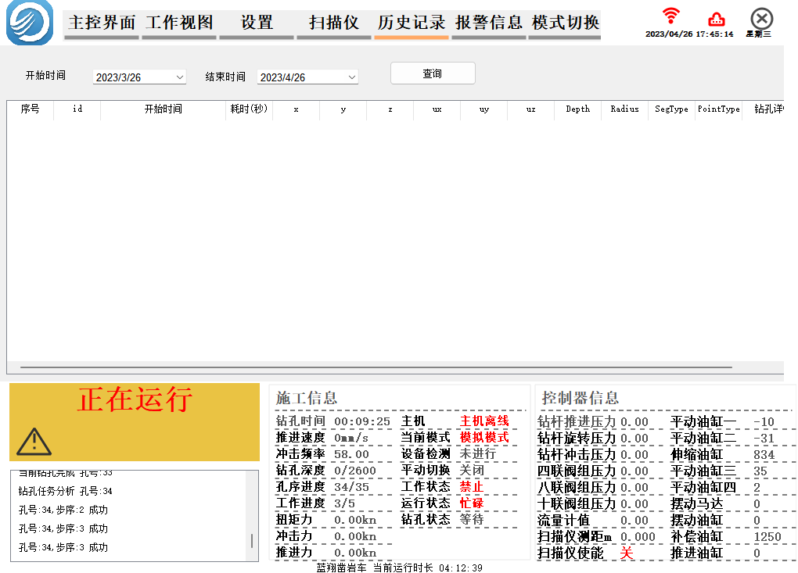

**2.4工艺参数设置**

用户通过参数设置页面可以进行相应的工艺参数设置，工艺参数设置包含不同岩层情况下的钻孔参数设置，现有典型岩层是花岗岩和砂岩，也可以自定义岩层参数并且保存记录。

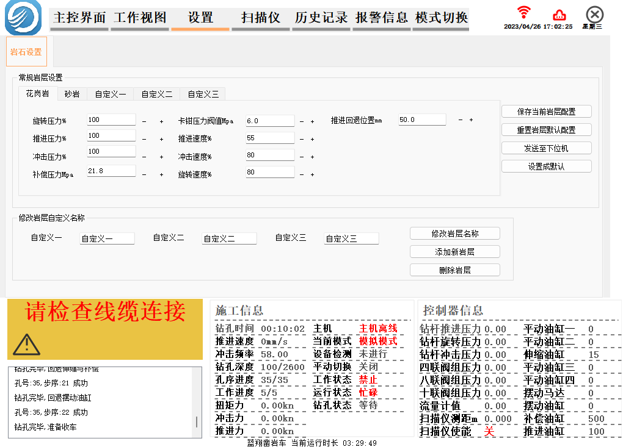

**2.5自动钻孔实时工作视图**

钻孔信息以不同颜色区分状态，红色表示钻孔失败或者些预处理时此布孔位置不可达，绿色表示钻孔成功，橙红色表示钻孔中，黄色表示钻孔准备就绪(将从些位置开始钻孔)，布孔区域可鼠标滚轮实现布孔图的放大缩小，也可使用左上方小滑块对布孔图进行放大缩小

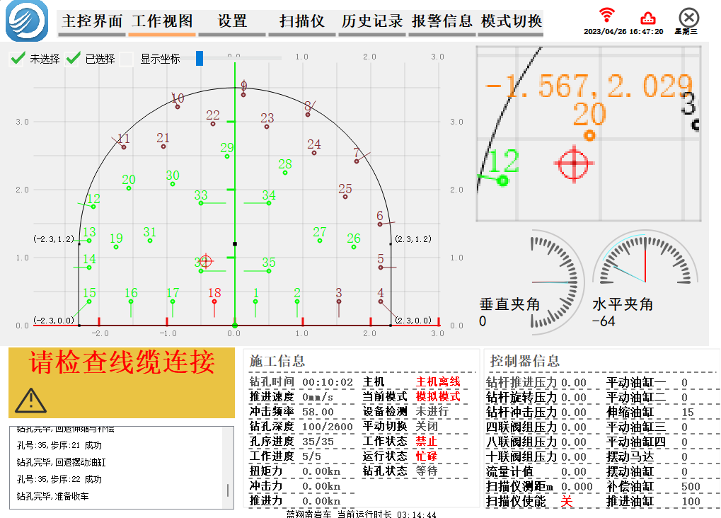

**2.6点云数据模型**

基于扫描仪获取的三维点云信息的空间坐标信息，配合巷道基础模型结构建立当前测区管状模型。配合规划模型，利用实测巷道管状模型对巷道壁超欠挖进行测量。与此同时，对实测模型中的异物进行识别，为后续运动规划做准备。

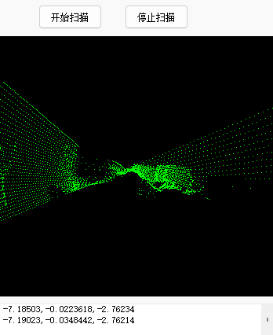

**3.配套设备**

**3.1矿用隔爆兼本安型智能控制箱**

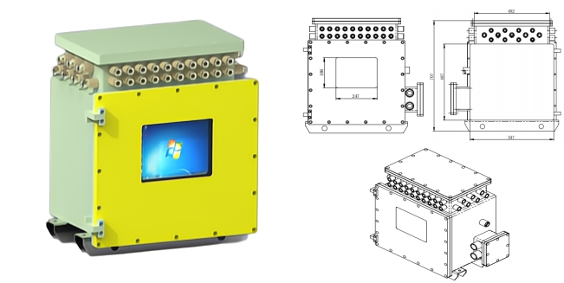

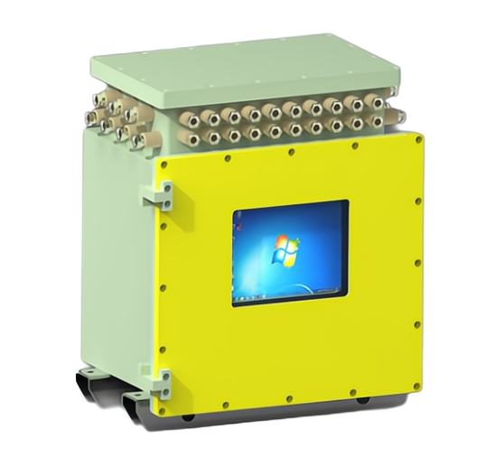

**3.1.1智能控制箱原理框图**

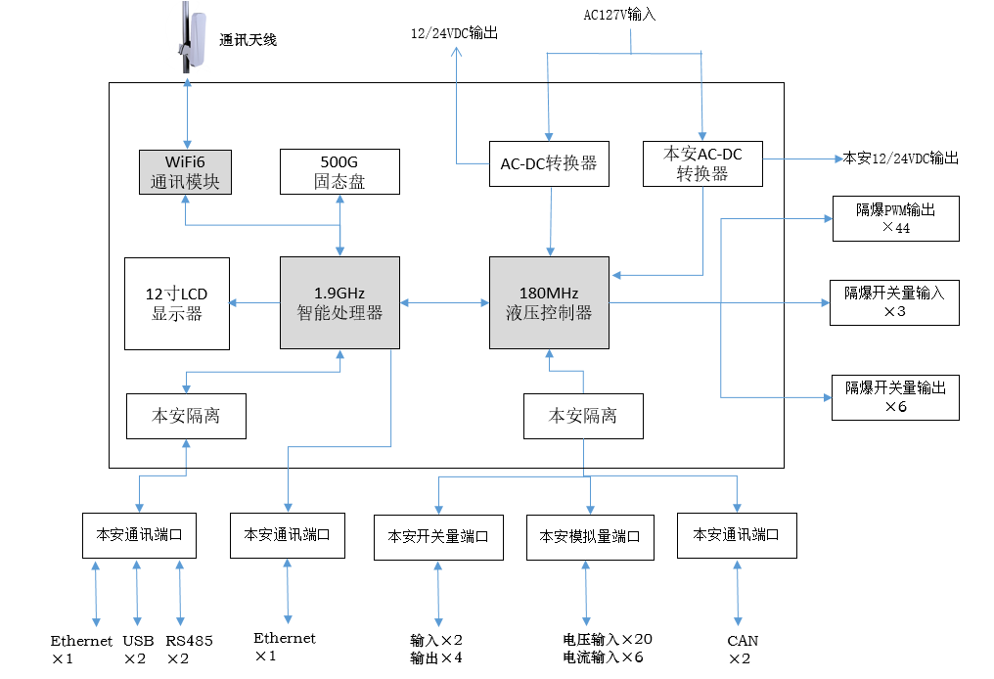

**3.1.2控制箱性能指标**

|  |  |
| --- | --- |
| 机械性能 | 技术指标 |
| 壳体材质 | Q235A |
| 尺寸（高×宽×厚） | 707*550*407 |
| 安装 | 使用符合ISO7380、DIN7984、GBXXXDE 4个M12×L螺栓进行水平安装 |
| 连接 | 应符合矿用标准GB3836.4的有关规定 |
| 重量 |  |
| 存储温度 | －40℃~+60℃ |
| 工作温度 | 0℃～＋40℃ |
| 防护等级 | IP54 |
| 电气性能 | 技术指标 |
| 本安特性 | Uo：24.3V，Io：0.5A |
| 隔爆特性 | 不传爆性和耐爆性 |
| 工作电压 | AC127V |
| 最大功率 | 580W |
| 过电压保护 | 22.3-33.6VDC |
| 欠电压保护 | 保护模式：关断输出电压，重启恢复 |
| 接口性能 | 技术指标 |
| 输入输出总通道数 | 总数91个  本安型输入28个  本安型输出4个  隔爆型输入3个  隔爆型输出56个 |
| 输入端（隔爆+本安） | 可自由配置  数字量，适用于正/负极性传感器信号，具备诊断功能  模拟（0...10 / 32 V、0...20 mA、比例输入）  频率 (≤ 30 kHz)  电阻测量 (16 Ω...30 kΩ) |
| 输出端（隔爆+本安） | 可配置  数字，正极性输出（高压侧）  模拟 (0.02...10 V)  PWM 输出 (20...250 Hz)，电流控制 |
| WiFi6无线通讯 | 通讯协议： IEEE802.11b/g/n/ax |
| 工作频率： 2.4GHz ~ 2.48GHz、5GHz~5.8GHz |
| 接收灵敏度： ≤ -80dBm |
| 通信距离： 200m(空旷无遮挡) |
| CAN总线传输 | 传输路数： 1路本安 |
| 传输方式：全双工 |
| 传输速率： 250kbps |
| 传输距离： 20m |
| PWM信号输出 | 传输路数：44路 |
| 占空比：0 至 100 % |
| 最大电流：2.5 A |
| 信号制式：0~24VDC可调 |
| RS485传输口 | 传输路数： 1路本安 |
| 传输方式： 半双工 |
| 传输速率：9600bps |
| 传输距离： 30m |
| 开关量信号输出 | 通道数： 10路，其中：4路本安 |
| 信号制式：负载电阻3kΩ时高电平≥12V，低电平≤0.5V |
| 开关量信号输入 | 通道数：5路，其中：2路本安 |
| 信号制式：负载电阻12kΩ时高电平3.5V~24V,低电平≤1 .5V |
| 电压信号输入 | 通道数：20路，本安 |
| 输入范围：0~10VDC，0~32VDC |
| 精度：±1% |
| 分辨力：12bit ADC |
| 电流信号输入 | 通道数：6路，本安 |
| 输入范围：4~20mA，0~20mA |
| 精度：±1% |
| 分辨力：12bit ADC |
| 以太网口 | 传输路数：2路，其中1路本安 |
| 传输速率： 10/100/1000Mbps |
| 传输距离： 20m |
| USB2.0口 | 传输路数： 2路本安 |
| 传输速率： ≤30Mbps |
| 传输距离： 2m |
| 显示性能 | 技术参数 |
| 类型 | XGA TFT LED LCD |
| 屏幕尺寸 | 12.1英寸 |
| 显示分辨率 | 1024×768（最大） |
| 颜色数 | 16.2M（最大） |
| 亮度 | 600cd/m2 |
| 视场角（水平×垂直） | 160/140° |
| 背光寿命 | 50000小时 |
| 对比度 | 700:1 |
| 智能处理器性能 | 技术参数 |
| CPU | Intel Celeron 3765U，1.9GHz |
| 芯片组 | WildcatPoint-LP |
| 内存 | 4 GB DDR3L 1600 MHz SODIMM SDRAM |
| 硬盘 | 固态盘，500GB |
| 操作系统 | Windows 10/Linux |
| 液压控制器性能 | 技术参数 |
| 微控制器 | 32位，三核 |
| 时钟频率 | 180MHz |
| 内存容量 | 1MB RAM  4MB Flash EPROM  32KB EEPROM |
| 编程语言 | Codesys |
| 可靠性与安全性 | 技术指标 |
| 液压控制器 | **电磁兼容性**  杂散干扰 (ISO 11452-2) ：200 VRMS/m  杂散干扰 (ISO 11452-5) ：100 VRMS/m  **静电放电 (根据 ISO 10605)**  未在用状态：8 kV  在用状态：15 kV  **抗振性**(ISO 16750-3)  34 m/s2, 10 至 1000 Hz,每个轴 32 h  10 Hz:18 (m/s2)2/Hz  20 Hz:36 (m/s2)2/Hz  30 Hz:36 (m/s2)2/Hz  180 Hz:1 (m/s2)2/Hz  2000 Hz:1 (m/s2)2/Hz  **抗冲击性**(IEC 60068-2-27)  *a* = 400 m/s2; *t* = 6 ms  每个空间轴 x、y 和 z，以及在每个方向上（正/负）  **耐潮性**(IEC 60068-2-30Db; 变型 2)  95 % (25 °C 至 +55 °C)  **安全能力**  用于程序运行监控的看门狗处理器  基于硬件的 RAM 内存监控  带 ECC 纠错码的 CPU 内部闪存  双通道停止功能  满足行走机械应用规格的鲁棒性设计  输入和输出带故障检测功能  脉宽调制 (PWM) 电磁铁电流实现最小滞后  电磁铁电流闭环控制，即不受电压和温度的影响  输入输出的线路断路和短路时故障检测功能  通电时对所有输入输出的电源电压和接地的短路电阻检测功能 |
| 智能处理器 | **电磁兼容性**：EN61000-6-4；CISPR 22：2004A级；  **排放标准：**符合IEC 61000-4-4的±2 kV；根据IEC61000-4-5干扰供电线±0.5kV；直流模式±6符合IEC 61000-4-2要求的前端KV触点放电静电抗扰度±4 kV，  **外壳接触放电：**符合IEC 61000-4-2±8 kV空气放电符合61000-IEC61000-4-2 10 V/m，80至1000 MHz 80% AM符合IEC61000-4-3 10 V/m，1.4至2 GHz  **射频干扰抗扰度：**1V/m，2至2.7 GHz根据IEC 61000-4-6的规定，其电压为10V、9kHz至80 MHz |
| 整机 | 执行标准：防爆性能符合GB/T 3836.1-2021《爆炸性环境 第1部分：设备 通用要求》、GB/T 3836.2-2021《爆炸性环境 第2部分：由隔爆外壳“d”保护的设备》和GB/T 3836.4-2021《爆炸性环境 第4部分：由本质安全型“i”保护的设备》的有关规定  电气性能符合MT209-1990 《煤矿通信、检测、控制用电工电子产品通用技术要求》（抗干扰性能和可靠性除外）、MT/T210-1990《煤矿通信、检测、控制用电工电子产品基本试验方法》的有关规定 |

**3.2矿用隔爆型测距定位导向仪**

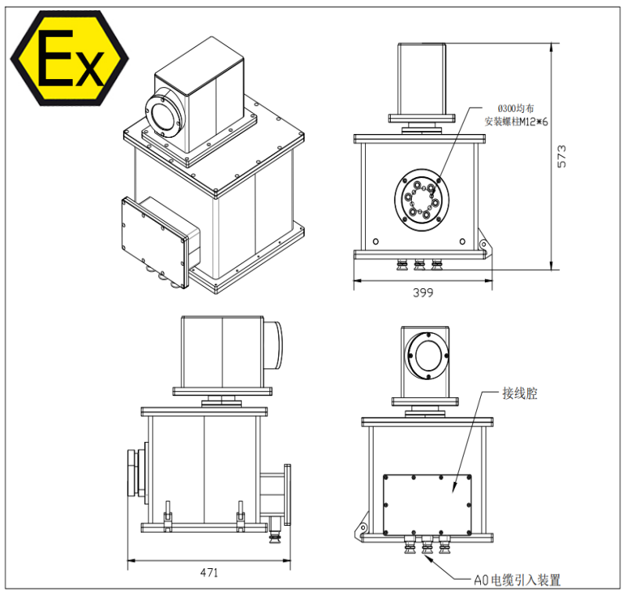

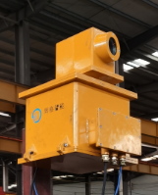

**3.2.1设备简介**

**总体描述**

1、本产品按照Ⅰ类矿用隔爆d型设备国家标准设计，适用于煤矿井下作业环境；

2、能够实现隧道高精度扫描+定位

3、产品独立模块化，具有通用性，适合系统的集成需求；

4、能够满足长时间的使用需求。

**功能描述**

1、双轴架构，自动连续扫描，扫描量程内无死角；

2、伺服控制精度达到0.01°

3、红外测距，最大距离100m；

4、垂直安装，便捷稳固，具有良好的抗震能力；

5、测量开始后无需人为介入；

6、标准以太网通讯协议

**3.2.2性能指标**

|  |  |  |
| --- | --- | --- |
|  | 参数 | 具体指标 |
| 设  备  总  体 | 三维扫描 | 扫描方式：垂直方向等间距步进，水平方向连续扫描  红外测距：分辨率0.1mm，重复性≤±1mm，测量误差±2mm  测距测量时间：0.5ms  测角测量时间：0.5ms  光斑：直径23cm@30m |
| 角度调节 | 水平轴：±175°  垂直轴：±175° |
| 防护等级 | IP65 |
| 工作温度 | -20~60℃ |
| 允许冲击 | 50g@11ms,三轴半正弦 |
| 允许振动 | 4g,20~2000Hz |
| 最大外形尺寸 | 一级箱体：320×385×400mm；二级箱体：188×180×280mm； |
| 防护 | 具有反极性电源保护、过流自恢复保护，断电后自动锁定保护，位置记忆 |
| 防爆特性 | 不传爆性和耐爆性  防爆性能符合GB/T 3836.1-2021《爆炸性环境 第1部分：设备通用要求》GB/T 3836.2-2021《爆炸性环境 第2部分：由隔爆外壳“d”保护的设备》GB/T 3836.4-2021《爆炸性环境 第4部分：s由本质安全型“i”保护的设备》的有关规定 |
| 双  轴  特性 | 水平轴旋转角度范围 | ±150° |
| 垂直轴旋转角度范围 | -220°~+150° |
| 水平旋转速度 | ≤30°/s |
| 垂直旋转速度 | ≤5°/s |
| 角加速度 | ≤10°/s² |
| 正交误差 | ≤0.1° |
| 伺服控制精度 | 0.01° |
| 绝对值编码器 | 21位单圈绝对值 |
| 测距 | 激光级别 | class 1 |
| 光斑直径 | 30m处的光斑直径230mm |
| 红光  指示 | 激光波长 | 660nm，可见红光 |
| 激光级别 | class 2 |
| 光斑直径 | 30m处的光斑直径80mm |
| 数据输出 | 编码器 | 二进制输入：D+, D-; 二进制输出：Cl+, Cl- |
| 倾角 | RS485，ASCII协议 |
| 速度 | 增量3通道 分辨率：3000线 接口：差分 RS422 |
| 驱动 | 总线接口：EtherCAT |
| 测距、扫描 | 距离输出格式：ASC II text 数据接口：SSI |

**4.软件操作说明**

**4.1主控界面**

**①**三维模型显示区，通过点击、划动

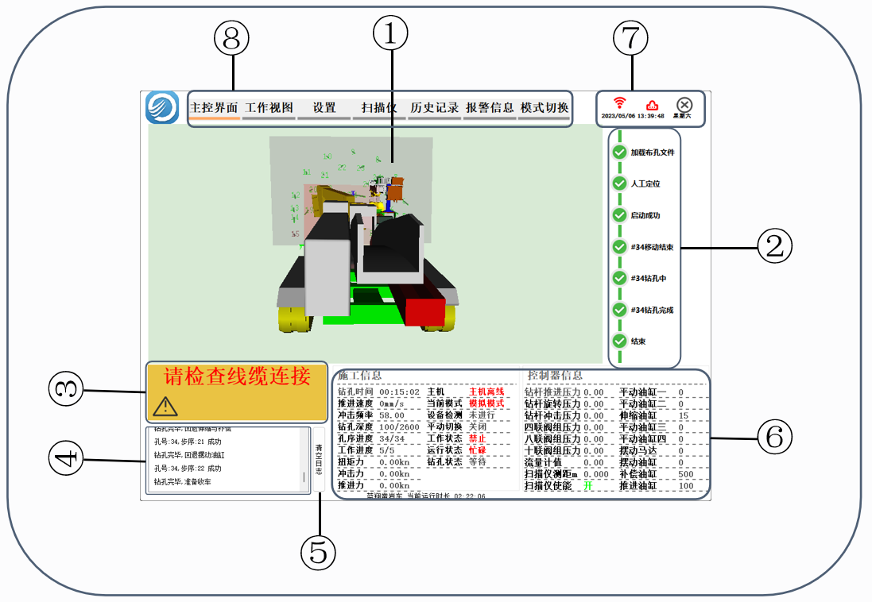鼠标滚轮可调整模型大小、视角

**②**运行状态栏，实时显示钻孔工作过

程

**③**故障报警提示，提示运行过程中出

现的常见故障，以及处理方法

**④**运行日志，显示当前工作到哪一步

也可以通过鼠标滚轮查看前面步骤是

否正常完成

**⑤**清空日志按钮，点击可一键清空日

志栏信息

**⑥**施工、控制器信息显示，可通过该

区域实时监控钻孔时间、冲击频率、

钻孔深度、各传感器、液压阀等数据

**⑦**点击可显示控制箱、扫描仪连接状

态，以及当前时间信息

**⑧**菜单栏，通过点击可切换不同控制

界面

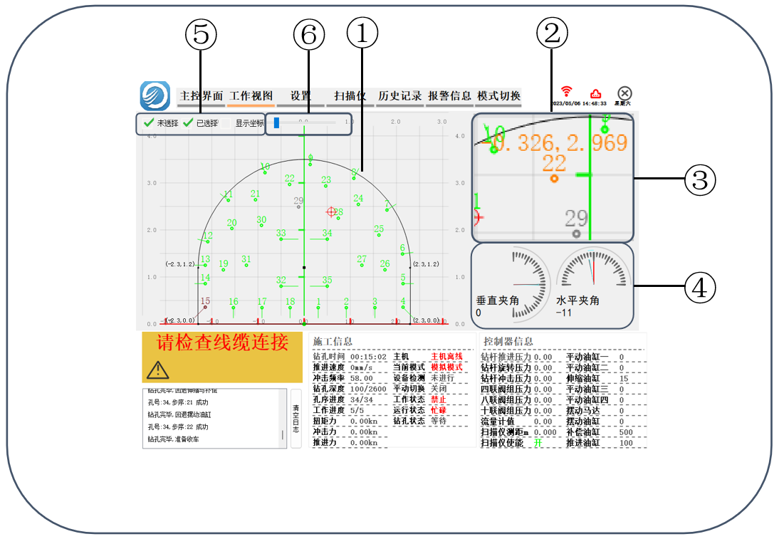**4.2工作视图界面**

**①**掌子面布孔模型显示，钻孔信息以

不同颜色区分状态，红色十字光标表

示钻头当前所处位置，红色表示钻孔

失败或者预处理时此布孔位置不可达

，绿色表示钻孔成功，橙红色表示钻

孔中，黄色表示钻孔准备就绪 (下一

步将从该位置开始钻孔)

**②**局部放大显示

**③**臂架水平、垂直夹角表盘，实时显

示臂架角度

**④**孔位显示选择，点击显示坐标显示

孔位坐标

**⑤**布孔模型缩放按钮，左右拖动可放

大缩小模型，也可以通过鼠标滚轮操

作

**4.3工艺参数设置界面**

**①**不同岩层下钻孔工艺参数设置栏，

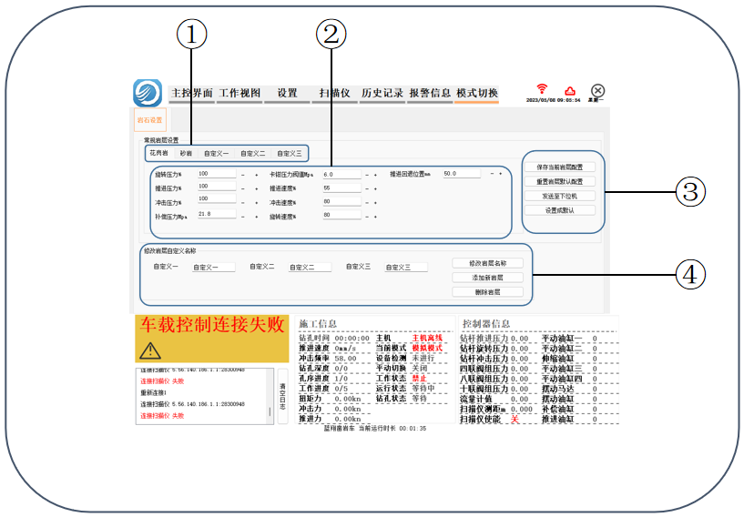点击可切换不同岩层下的钻孔参数

设置界面，现有典型岩层是花岗岩

和砂岩，也可以自定义岩层参数并

且保存记录

**②**钻孔参数设置栏，点击数据框可

直接修改相应参数，也可点击+/-

按钮修改

**③**设置完相应钻孔数据后，可通过

该区域点击按钮进行参数保存、重

置、发送、设置成默认值等操作

**④**岩层名称自定义修改栏，点击输

入框可直接输入想定义的岩层名称

，修改完后点击右侧【修改岩层名

称】按钮对已修改的岩层名称进行

保存，点击【添加新岩层】按钮可

增加预存自定义岩层钻孔参数栏，

最多可设置8栏

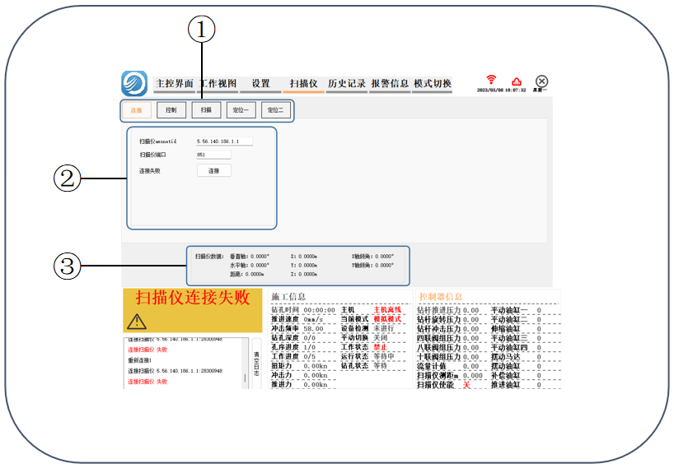**4.4扫描仪设置界面**

**①**扫描仪功能菜单栏，点击可切换

不同操作界面

**②**扫描仪连接上位机信息显示区域

**③**扫描仪数据实时显示栏

**注**：扫描仪设置操作细节详见

《扫描仪用户手册》

**4.5历史记录追踪界面**

**①**钻孔记录开始时间设置

**②**钻孔记录结束时间设置

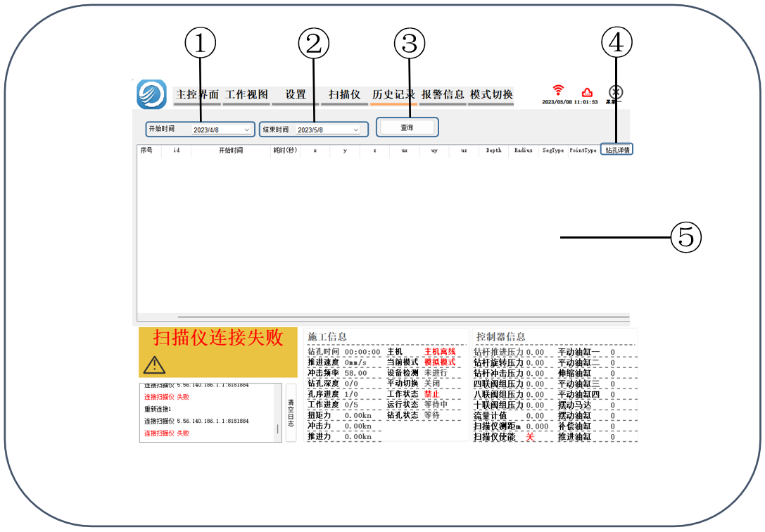**③**历史记录查询

**④**钻孔详情，点击可在历史纪律显

示区显示推进压力、推进深度、冲

压压力、旋转压力、旋转速度等随

钻历史数据

**⑤**历史记录显示区，设置完开始、

结束时间后点击查询按钮将在该区

域显示孔位坐标、钻孔深度以及各

项随钻数据

**4.6报警信息查询界面**

**①**故障类型选择栏，点击后弹出下

图选择栏，可根据需求选择相应选

项检索

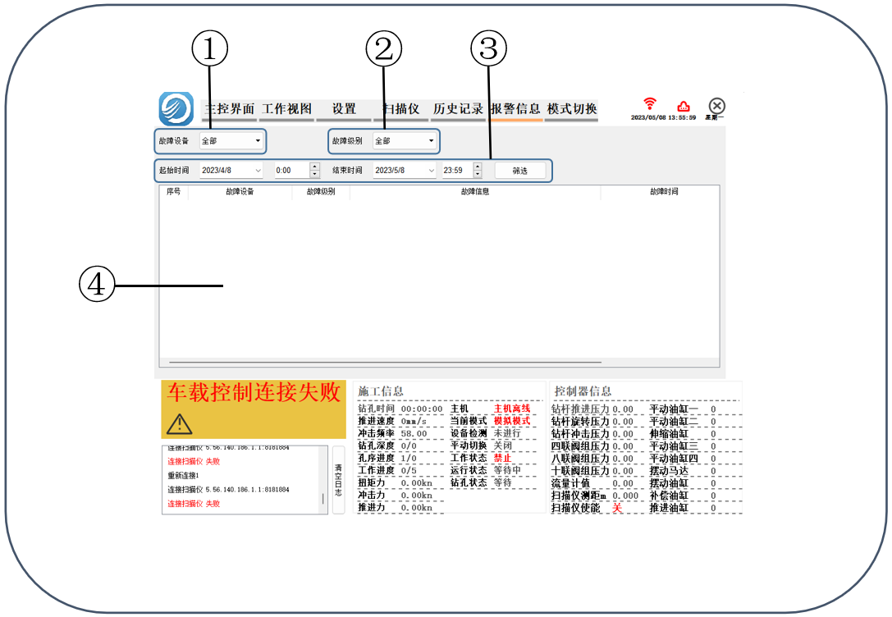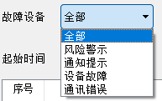

**②**故障级别选择栏，点击后弹出下

图选择栏，可根据需求选择相应故

障级别检索

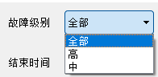

**③**故障时间设置栏，设置好开始时

间、结束时间后，点击筛选按钮将

在故障信息显示区显示相关故障信

息

**④**故障信息显示区

**4.7用户模式切换界面**

①用户当前模式

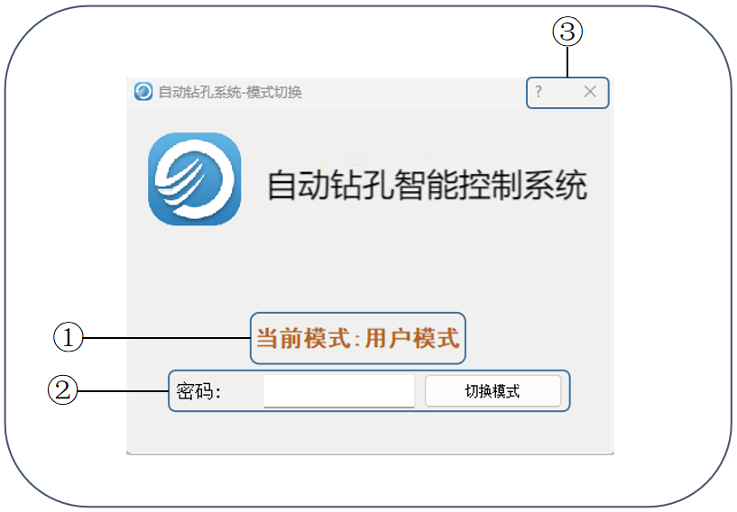**②**模式切换密码输入栏，输入密码

后，点击切换模式可切换至专家模

式，退出专家模式不需要输入密码

**③**窗口关闭

**4.7.1专家模式**

用户能通过密码切换操作模式，专家模式下操作界面将会出现一些变化

4.7.1.1

主控界面增加三维模型姿态调节控制框

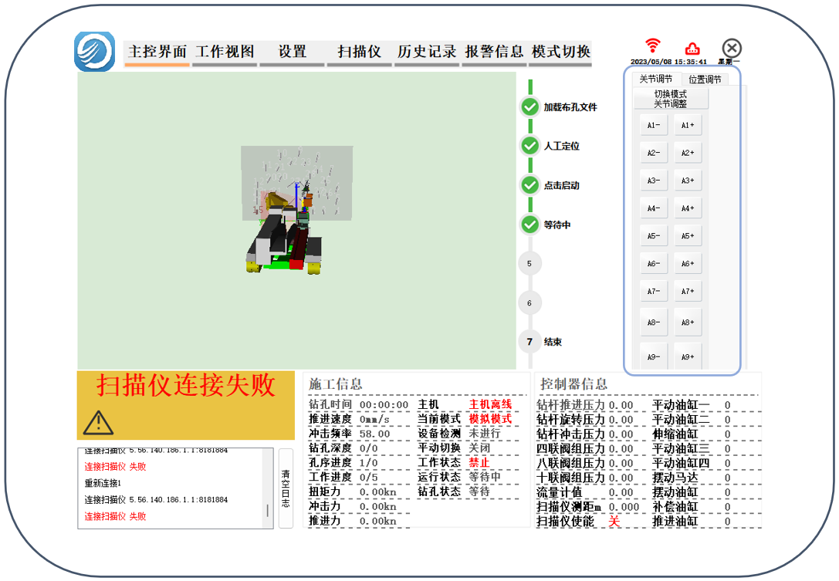

4.7.1.1.1关节调节

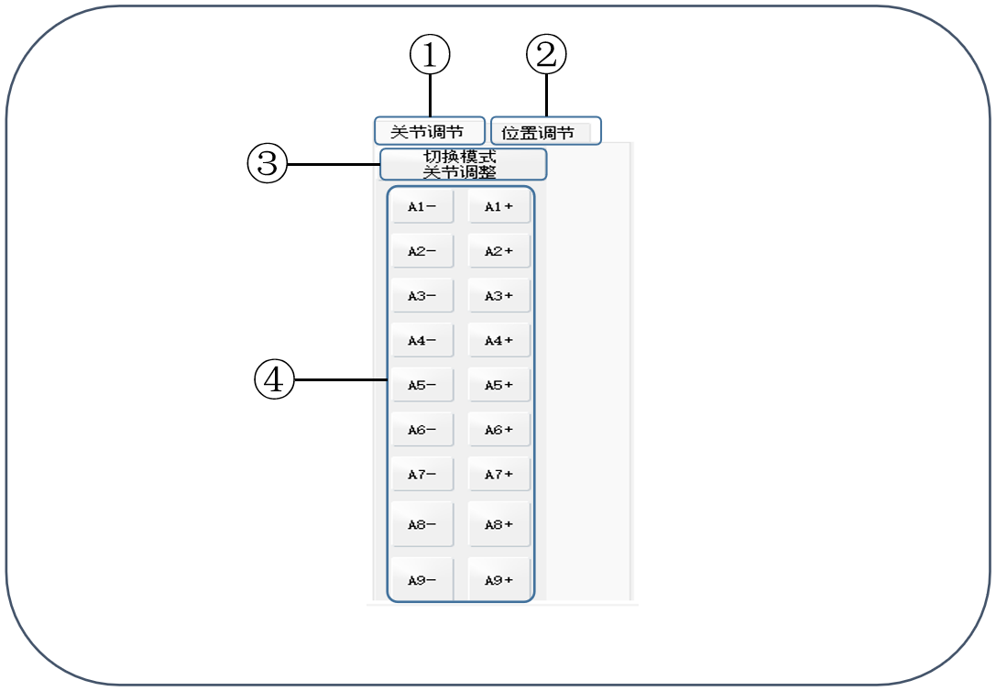

①关节调节

②位置调节

③调节模式切换，点击可切换至关

节调节、矩阵调节、扫描仪调节

④油缸、电机调节按钮、长按可调

节相应油缸、电机的动作

4.7.1.1.2位置调节

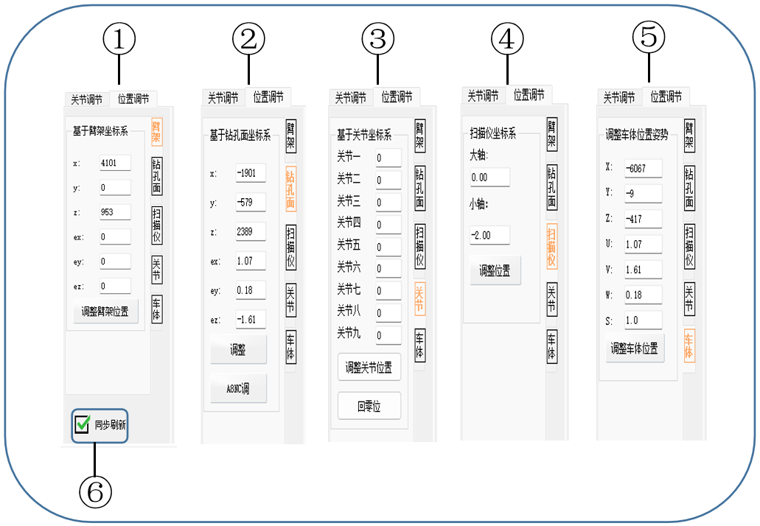①基于臂架坐标系位置调整

②基于钻孔面坐标系位置调整

③基于臂架关节坐标系位置调整

④扫描仪水平、垂直轴旋转位置调

整

⑤车体位置基于掌子面坐标系位置

调整

4.7.1.2

设置界面增加关节运行速度、调试演示步骤忽略功能

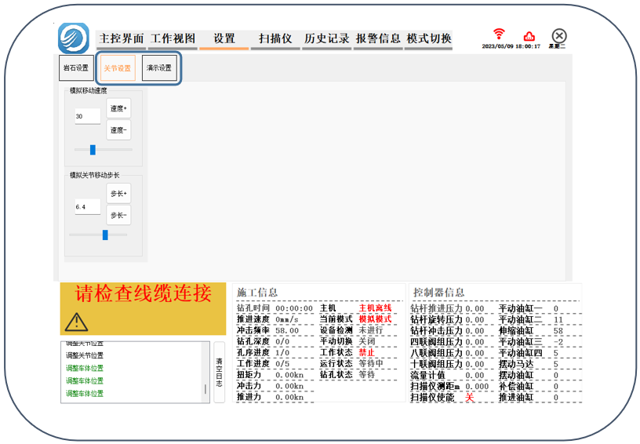

4.7.1.2.1关节设置

①关节移动速度设置值输入，调节

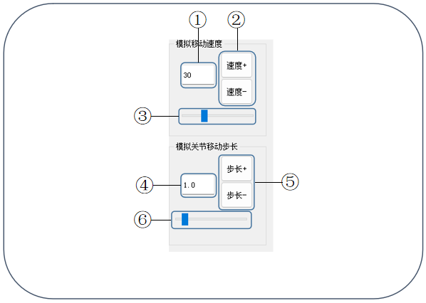范围1-100

②关节移动速度微调，单击可对关

节移动速度微调，调节幅度±1

③鼠标点击拖动可调节关节移动速

度

④关节移动步长设置值输入，调节

范围1.0-10.0

⑤关节移动步长微调，单击可对关

节移动步长微调，调节幅度±0.1

⑥鼠标点击拖动可调节关节移动步

长

4.7.1.2.2演示设置

①单击选择框，调试过程忽略随钻

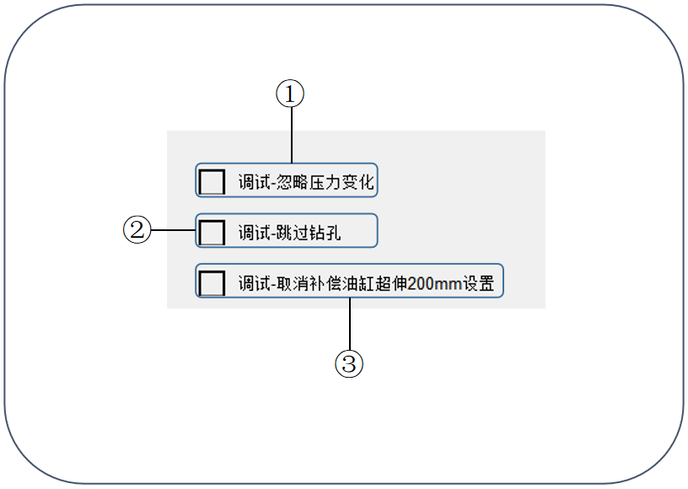压力变化

②单击选择框，调试过程中跳过钻

孔运行过程

③单击选择框，可取消调试过程中

补偿油缸超伸设置

4.7.1.3

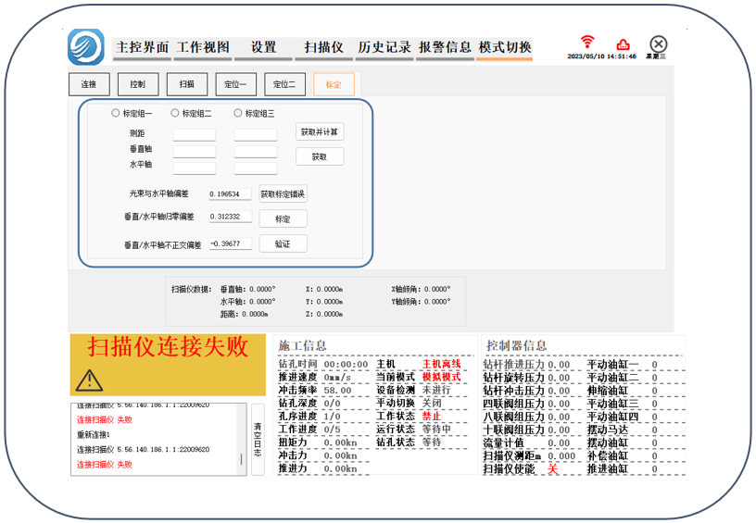扫描仪界面增加标定功能

4.7.1.3.1标定步骤

1.空间中随机布置三个控制点，分别

命名①标记组一、②标记组二、③标

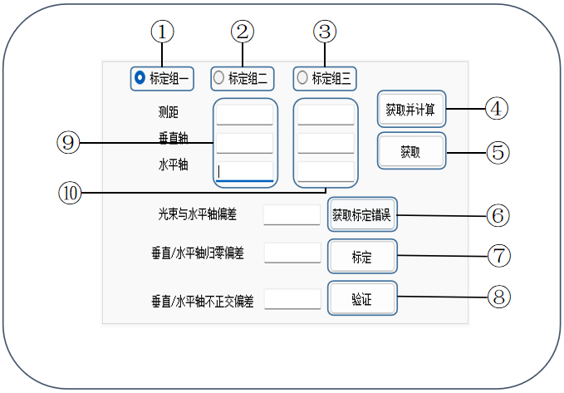记组三

2.进入扫描仪控制界面，手动控制扫

描仪使红光对准第一点，点击⑤获取

，此时⑨第一栏数据框内会显示当前

位置参数

3.点击④获取并计算，此时扫描仪

会动作，使红光离开第一点位置一段

距离后重新回到第一点位置附近，⑩

第二栏数据框内会显示当前位置参数

，若两组参数无

误差即可开始②标记组二的标定，若

有误差需重复之前步骤，直至误差在

可接受范围内

4.②标定组二、③标定组三操作方法

与①标定组一一致，当三组位置都标

定完后，可点击⑧验证对当前位置进

行验证，若验证结果与当前位置无偏

差或偏差再可接受范围内，则标定完

成

5.点击⑥获取标定错误即可得出光束

与垂直轴偏差、双轴归零偏差、双轴

不正交偏差得相应参数，这三项参数

主要为验证扫描仪机械误差

**5.常见故障排除**

**5.1 隔爆兼本安型智能控制箱常见故障及处理方法**

|  |  |  |
| --- | --- | --- |
| 故障现象 | 故障原因 | 解决方案 |
| 工控一体机正常显示，但数据无变化。 | 电气接线出现松动 | 检查并修整线路 |
| 主线箱内部器件损坏 | 更换内部器件 |
| 数据变化剧烈，与设备的实际运动状态明显不吻合 | 初始化流程执行不到位，或者外部设备出现损坏 | 重新上电，检查数据，若数据一直异常，考虑外部设备是否损坏 |
| 设备启动不了 | 电源不稳定或不足 | 确认电源电压的稳定性与供应功率是否足够 |

**4.2 隔爆型测距定位导向仪常见故障及处理方法**

|  |  |  |
| --- | --- | --- |
| **序号** | **故障现象** | **排除方法** |
| 1 | 电机不动 | 检查是否上电 |
| 检查电源连接器接触是否良好 |
| 检查电源供电是否正常 |
| 检查网线是否接好 |
| 检查交换机、集线器是否上电 |
| 2 | 激光器无红光 | 检查是否上电 |
| 检查电源供电是否正常 |
| 3 | ，接成功后无抱闸与松开抱闸的提示声音 | 检查内部转接端子是否松动 |
| 4 | 通讯异常 | 检查所有电气元件指示灯是否正常，网线是否松动 |
| 5 | 倾角数据是否正常。 | 检查水平轴内部转接端子是否松动 |
| 6 | 运转声音异常 | 检查内部皮带是否松动 |